López Mendoza

FIC/UNACH

PROGRAMACION

PROYECTO FINAL

FENOMENO CLIMATOLOGICO “EL NIÑO”

El niño es un fenómeno meteorológico que se da en el pacifico, cuyo origen mantiene relación con el nivel de la superficie oceánica y sus anomalías térmicas. Es un fenómeno de grandes repercusiones sobre la vida tanto del océano como del continente, y en el mundo entero, ya que conlleva fuertes sequias e inundaciones.

Se denomina EL NIÑO a un síndrome climático, que consiste en un cambio en los patrones de movimientos de las masas de aire provocando, en consecuencia, un retardo en la cinética de las corrientes marinas “normales”, desencadenando el calentamiento de las aguas sudamericanas.

El niño demuestra cuán importante es el inseparable acoplamiento del océano y de la atmosfera para la formación del clima. El niño es una cálida corriente marítima provocada por un desplazamiento, en áreas de alta y baja presión en el sudoeste del pacifico, empuja la corriente de Humboldt (rica en sustancias nutritivas) por delante de la costa sudoeste sudamericana, a intervalos irregulares en épocas navideñas.

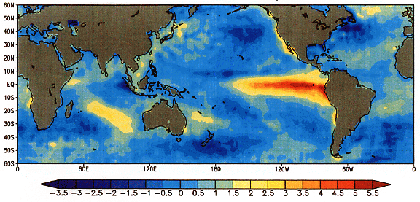

1.- Una de las causas podría ser que el anticiclón 1 de los vientos alisios se debilitan mucho lo que ocasiona que la fuerza del mar peruano seda esto también ocurre en el verano esto hace que la fuerza del niño avance llevando con él las aguas cálidas al sur, como nuestro principal motor es “el anticiclón del pacifico” que en esa temporada sede su fuerza y esa podría ser una de las causas.

2.- Debido que la corriente peruana se debilita y entran aguas calientes del oeste y estas son las que penetran a las costas.

3.- Con el calentamiento del mar se comienzan a producir intensas lluvias, entre los años 1891, 1925, 1942, 1957-58, 1965, 1972, 1982-83 y 1997-1998 se han producido los fenómenos más intensos, lo que llevo muy malas consecuencias en el mar y las costas peruanas llegando inclusive a destruir ciudades enteras como es el caso de la ciudad de Saña.

Pero bueno como es cierto el fenómeno del niño es muy malo tienes sus cosas positivas como la regeneración de los bosques.

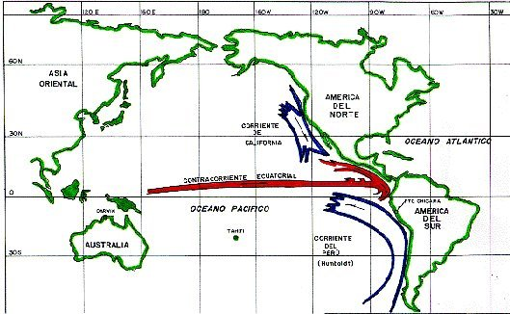

PROS DEL FENOMENO

* La lluvia en mucha abundancia trae mucha vida y vegetación para los campos, que serán pasteados por los animales ganaderos.
* La disminución de algunas plagas como la BROCCA del cafeto.
* Mayor cantidad de agua que hay en los reservorios.
* El agua de las lluvias lava las tierras salitrosas de la costa.
* Que los cultivos del arroz y la caña de azúcar se adaptan al clima del fenómeno del Niño.
* Que en el mar hay aumento de peces de agua caliente, abundan los langostinos, conchas, tiburones, etc.
* Que los pozos tuberales y de trajo abierto se recuperan por aumento de las aguas subterráneas.
* El Fenómeno del Niño hace sentir el valor de ayuda hacia el prójimo, ya que, nos unimos para combatir tal desgracia.
* En la sierra, las mingas cobran mayor fuerza como limpiar un camino.

CONTRAS DEL MISMO

* Los caminos y carreteras se interrumpieron, se cayeron los puentes.
* Las crecidas de los ríos arrasaron con viviendas, chacras y canales.
* Los cultivos se perdieron.
* Aparecieron enfermedades de la piel, enfermedades respiratorias y diarreicas.
* Que los cultivos se pierden, tales como el algodón, frijol, limón, mango, papaya, etc.
* Los cultivos y el ganado fueron atacados por plagas y enfermedades.
* Que baja la producción y calidad de los cultivos.
* Los caminos de herradura y las carreteras se destruyeron por mucha lluvia y por la caída de aluviones.
* Que se destruyen servicios de agua potable, la gente recoge agua de lluvia para beber.

El fenómeno del niño aparece cada cierto tiempo en el mes de diciembre antes o después de navidad y dura hasta el mes de marzo.

Así Perú, en los últimos 40 años los fenómenos más dañinos se han presentado en los años 1957-58, 1972-73, 1982-83, 1997-98.

Tienen usualmente una duración de 9 a 12 meses, aunque ocasionalmente pueden durar dos años. Se presenta más seguido que antes. En los últimos tiempos sucede cada 5 a 7 años.

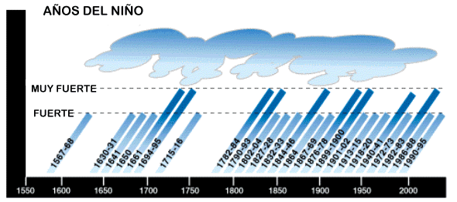

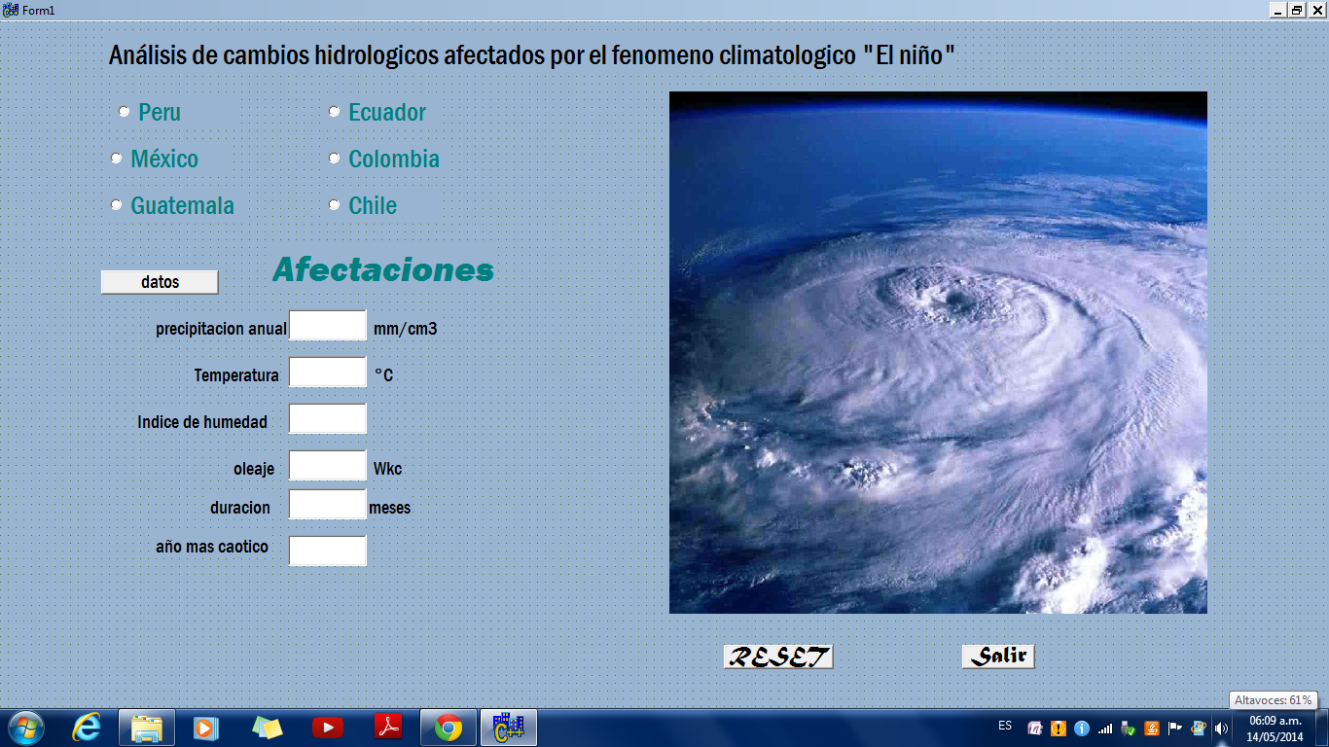Interfaz Grafica

PROGRAMACIÓN

/---------------------------------------------------------------------------

#include <vcl.h>

#pragma hdrstop

#include "Unit1.h"

//---------------------------------------------------------------------------

#pragma package(smart_init)

#pragma resource "*.dfm"

double Ex, B12, Ce, A12,A22, B22, C1c, C2c, FA1, FA2;

double EA1, , ER2, VE, VE1, VE2;

int k;

TForm1 *Form1;

//---------------------------------------------------------------------------

__fastcall TForm1::TForm1(TComponent* Owner)

: TForm(Owner)

{

}void __fastcall TForm1::RadioButton1Click(TObject *Sender)

{

Label3->Visible=true;

Label4->Visible=true;

Edit1->Visible=true;

Edit31->Visible=true;

Edit32->Visible=false;

Label10->Visible=false;

Label5->Visible=false;

Label9->Visible=false;

Edit2->Visible=false;

Edit3->Visible=false;

Label6->Visible=false;

Label11->Visible=false;

Label13->Visible=false;

Label12->Visible=false;

Edit4->Visible=false;

Edit5->Visible=false;

C=1;

}

//---------------------------------------------------------------------------

void __fastcall TForm1::RadioButton2Click(TObject *Sender)

{

Label3->Visible=false;

Label4->Visible=false;

Edit1->Visible=false;

Edit31->Visible=true;

Edit32->Visible=true;

Label10->Visible=true;

Label5->Visible=true;

Label9->Visible=true;

Label8->Visible=true;

Edit2->Visible=true;

Edit3->Visible=true;

Label6->Visible=false;

Label11->Visible=false;

Label13->Visible=false;

Label12->Visible=false;

Edit4->Visible=false;

Edit5->Visible=false;

C=2;

}

//---------------------------------------------------------------------------

void __fastcall TForm1::RadioButton3Click(TObject *Sender)

{

Label3->Visible=false;

Label4->Visible=false;

Edit1->Visible=false;

Label10->Visible=false;

Label5->Visible=false;

Label9->Visible=false;

Edit2->Visible=false;

Edit3->Visible=false;

Edit31->Visible=true;

Edit32->Visible=true;

Label6->Visible=true;

Label11->Visible=true;

Label13->Visible=true;

Label12->Visible=true;

Edit4->Visible=true;

Edit5->Visible=true;

C=3;

}

//---------------------------------------------------------------------------

void __fastcall TForm1::Button1Click(TObject *Sender)

{

if(C==1)

{

A=Edit1->Text.ToDouble();

X[0]=Edit6->Text.ToDouble();

Y[0]=Edit7->Text.ToDouble();

s=Edit9->Text.ToDouble();

h1=(s-X[0])/10;

Edit8->Text=AnsiString(h1);

h=Edit8->Text.ToDouble();

for(k=1;k<=10;k++)

{

X[k]=X[k-1]+h;

k1= h*(A* X[k-1]*Y[k-1]);

k2=h* (A* X[k]*(Y[k]+k1));

Y[k]= Y[k-1]+ ((k1+k2)/2);

}

Edit9->Text=AnsiString(X[1]);

Edit11->Text=AnsiString(X[2]);

Edit10->Text=AnsiString(Y[1]);

if (C==2)

{

e=Edit2->Text.ToDouble();

B=Edit3->Text.ToDouble();

X[0]=Edit7->Text.ToDouble();

Y[0]=Edit6->Text.ToDouble();

s=Edit29->Text.ToDouble();

h1=(s-X[0])/10;

Edit8->Text=AnsiString(h1);

h=Edit8->Text.ToDouble();

for(k=1;k<=10;k++)

{

X[k]=X[k-1]+h;

k1= h* ((exp(e*X[k-1]))- (B*(Y[k-1])));

k1= h* ((exp(e*X[k]))- (B*(Y[k]+k1)));

Y[k]= Y[k-1]+((k1+k2)/2);

}

Edit9->Text=AnsiString(X[1]);

Edit11->Text=AnsiString(X[2]);

Edit10->Text=AnsiString(Y[1]);

Edit12->Text=AnsiString(Y[2]);

}

if (C==3)

{

A=Edit4->Text.ToDouble();

B=Edit5->Text.ToDouble();

X[0]=Edit7->Text.ToDouble();

Y[0]=Edit6->Text.ToDouble();

s=Edit29->Text.ToDouble();

h1=(s-X[0])/10;

Edit8->Text=AnsiString(h1);

h=Edit8->Text.ToDouble();

for(k=1;k<=10;k++)

{

X[k]=X[k-1]+h;

k1= h*((A* X[k-1])+(B*Y[k-1]));

k1= h* ((A* X[k])+(B*Y[k]));

Y[k]= Y[k-1]+((k1+k2)/2);

}

Edit9->Text=AnsiString(X[1]);

Edit10->Text=AnsiString(Y[1]);

Edit12->Text=AnsiString(Y[2]);

}

//---------------------------------------------------------------------------

void __fastcall TForm1::Button2Click(TObject *Sender)

{

Edit1->Text="";

Edit2->Text="";

Edit3->Text="";

Edit4->Text="";

Edit5->Text="";

Edit6->Text="";

Edit7->Text="";

Edit8->Text="";

Edit9->Text="";

Edit10->Text="";

Edit11->Text="";

Edit12->Text="";

}

//---------------------------------------------------------------------------

void __fastcall TForm1::Button3Click(TObject *Sender)

{

Close();

}

//---------------------------------------------------------------------------